**2 0 2 5 02 13|** **中** **三** **班**



Daily life

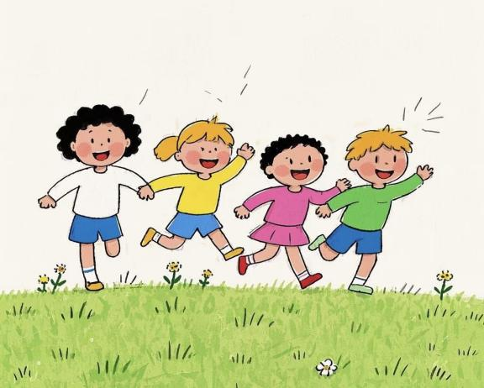

阶段课程：你快乐，我快乐

关键活动：快乐长大 快乐的节日 快乐的家庭

**「** **来园情况** **」**

今日星期四，本班共有21人来园，1人请假。

**今日餐点：**

◎早点：鲜牛奶、小圆鸡蛋饼。

◎午餐：小米饭、萝卜炖牛肉、菠菜炒口蘑、荠菜猪肝汤。

◎午点：紫菜鲜肉小馄饨。

◎水果：草莓、沙糖桔

**「** **日** **常** **生** **活** **观** **察** **」**

|  |  |  |  |  |  |  |  |
| --- | --- | --- | --- | --- | --- | --- | --- |
| 序号 | **姓名** | **自主签到** | **集体活动** | **午饭情况** | **午睡情况** | **午点情况** | **大便情况** |
| 1 | 杨奕 | ☆ | ☆ | ☆ | ☆ | ☆ |  |
| 2 | 邹枔安 | ☆ | ☆ | ☆ | ☆ | ☆ |  |
| 3 | 谈嘉洛 | ☆ | ☆ | ☆ | ☆ | ☆ |  |
| 4 | 穆紫琪 | ☆ | ☆ | ☆ | ☆ | ☆ |  |
| 5 | 孔奕昕 | ☆ | ☆ | ☆ | ☆ | ☆ |  |
| 6 | 郭宸希 | ☆ | ☆ | ☆ | ☆ | ☆ |  |
| 7 | 奚子甯 | ☆ | ☆ | ☆ | ☆ | ☆ |  |
| 8 | 吴 优 | ☆ | ☆ | ☆ | ☆ | ☆ |  |
| 9 | 郑袁一 | ☆ | ☆ | ☆ | ☆ | ☆ |  |
| 10 | 刘宸硕 | ☆ | ☆ | ☆ | ☆ | ☆ |  |
| 11 | 黄赫然 | ☆ | ☆ | ☆ | ☆ | ☆ |  |
| 12 | 高嘉豪 | ☆ | ☆ | ☆ | ☆ | ☆ |  |
| 13 | 袁宇恩 | ☆ | ☆ | ☆ | ☆ | ☆ |  |
| 14 | 李锦熙 | ☆ | ☆ | ☆ | ☆ | ☆ |  |
| 15 | 范景铭 | 请假 |  |  |  |  |  |
| 16 | 王元熙 | ☆ | ☆ | ☆ | ☆ | ☆ |  |
| 17 | 张慕礼 | ☆ | ☆ | ☆ | ☆ | ☆ |  |
| 18 | 滕梓皓 | ☆ | ☆ | ☆ | ☆ | ☆ |  |
| 19 | 晁嘉佐 | ☆ | ☆ | ☆ | ☆ | ☆ |  |
| 20 | 邵芃宇 | ☆ | ☆ | ☆ | ☆ | ☆ |  |
| 21 | 李显一 | ☆ | ☆ | ☆ | ☆ | ☆ |  |
| 22 | 包栩哲 | ☆ | ☆ | ☆ | ☆ | ☆ |  |

自主签到：能找到自己的姓名学号，自主搭建木头积木☆

集体活动：能够中集体活动中认真倾听，积极举手发言。☆

午餐情况：能够独立把饭菜吃完☆

午睡情况：能够在13:00前入睡☆

午点情况：能够独立把午点吃完☆

**「** **区域游戏** **」**

区域游戏开始了，小朋友们自主选择区域游戏，一起来看看他们都玩了些什么吧！

|  |  |  |
| --- | --- | --- |
| C:/Users/lulu/OneDrive/桌面/新建文件夹/IMG_7992.JPGIMG_7992 | C:/Users/lulu/OneDrive/桌面/新建文件夹/IMG_8001.JPGIMG_8001 | C:/Users/lulu/OneDrive/桌面/新建文件夹/IMG_8004.JPGIMG_8004 |
| C:/Users/lulu/OneDrive/桌面/新建文件夹/IMG_8008.JPGIMG_8008 | C:/Users/lulu/OneDrive/桌面/新建文件夹/IMG_8010.JPGIMG_8010 | C:/Users/lulu/OneDrive/桌面/新建文件夹/IMG_8011.JPGIMG_8011 |

**「户外游戏篇」**

今天开展户外自主游戏，我们在前操场的综合区一起摆放材料玩游戏呢！

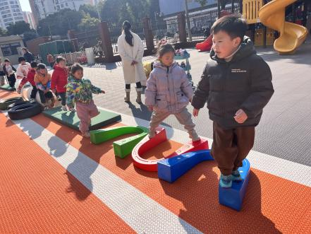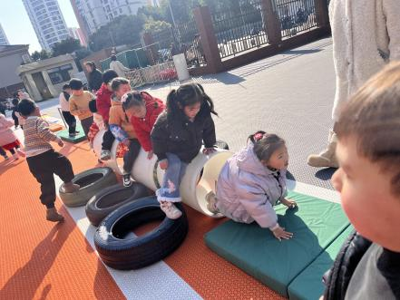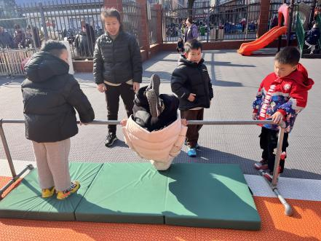

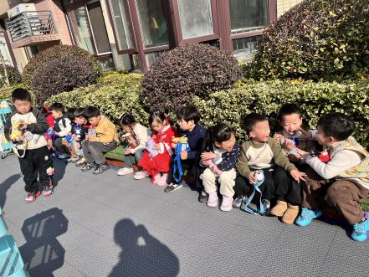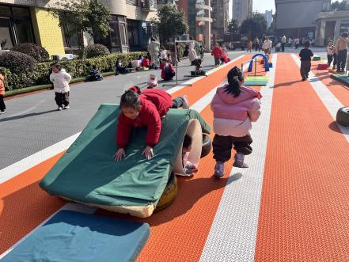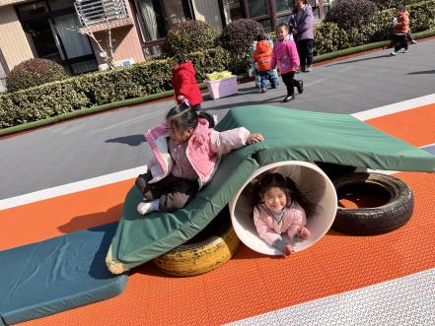

**「学习篇」**

《压岁钱的由来》这是一篇感人的神话故事，主要讲述了老夫妇晚年得子，非常疼爱自己的孩子，可是每年新年的时候“祟”会出没，吃掉那些可爱的孩子，为了保护孩子老夫妇车也是守护，母亲还用红纸包了几个铜钱放在宝宝的床边。等到“祟”来了，他被这个红包吓跑了，所以新年包红包的这个传统习俗便保留至今，这是长辈、父母对孩子们深深的爱意。孩子们只知道新年到来，爷爷奶奶、亲戚好友、爸爸妈妈都会给自己红包，自己能拿到很多钱，但是他们并不知道长辈们为什么会给自己红包，也无法感受到父母长辈对自己的爱。

通过活动的开展，孩子们了解了过年之所以能收到红包，是长辈对他们的爱，希望压岁钱能赶走一切不好的冰灾，新的一年健康平安。

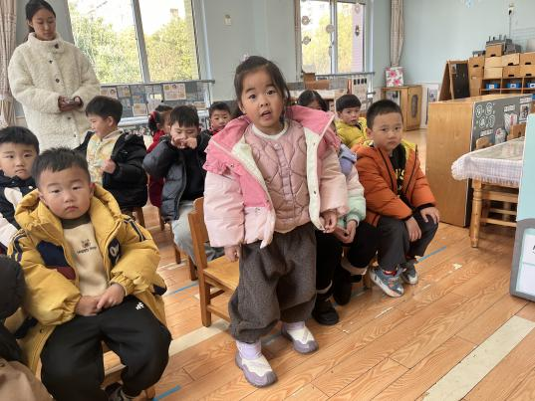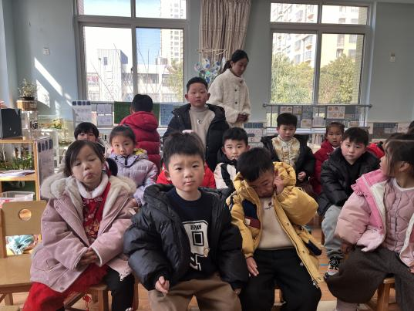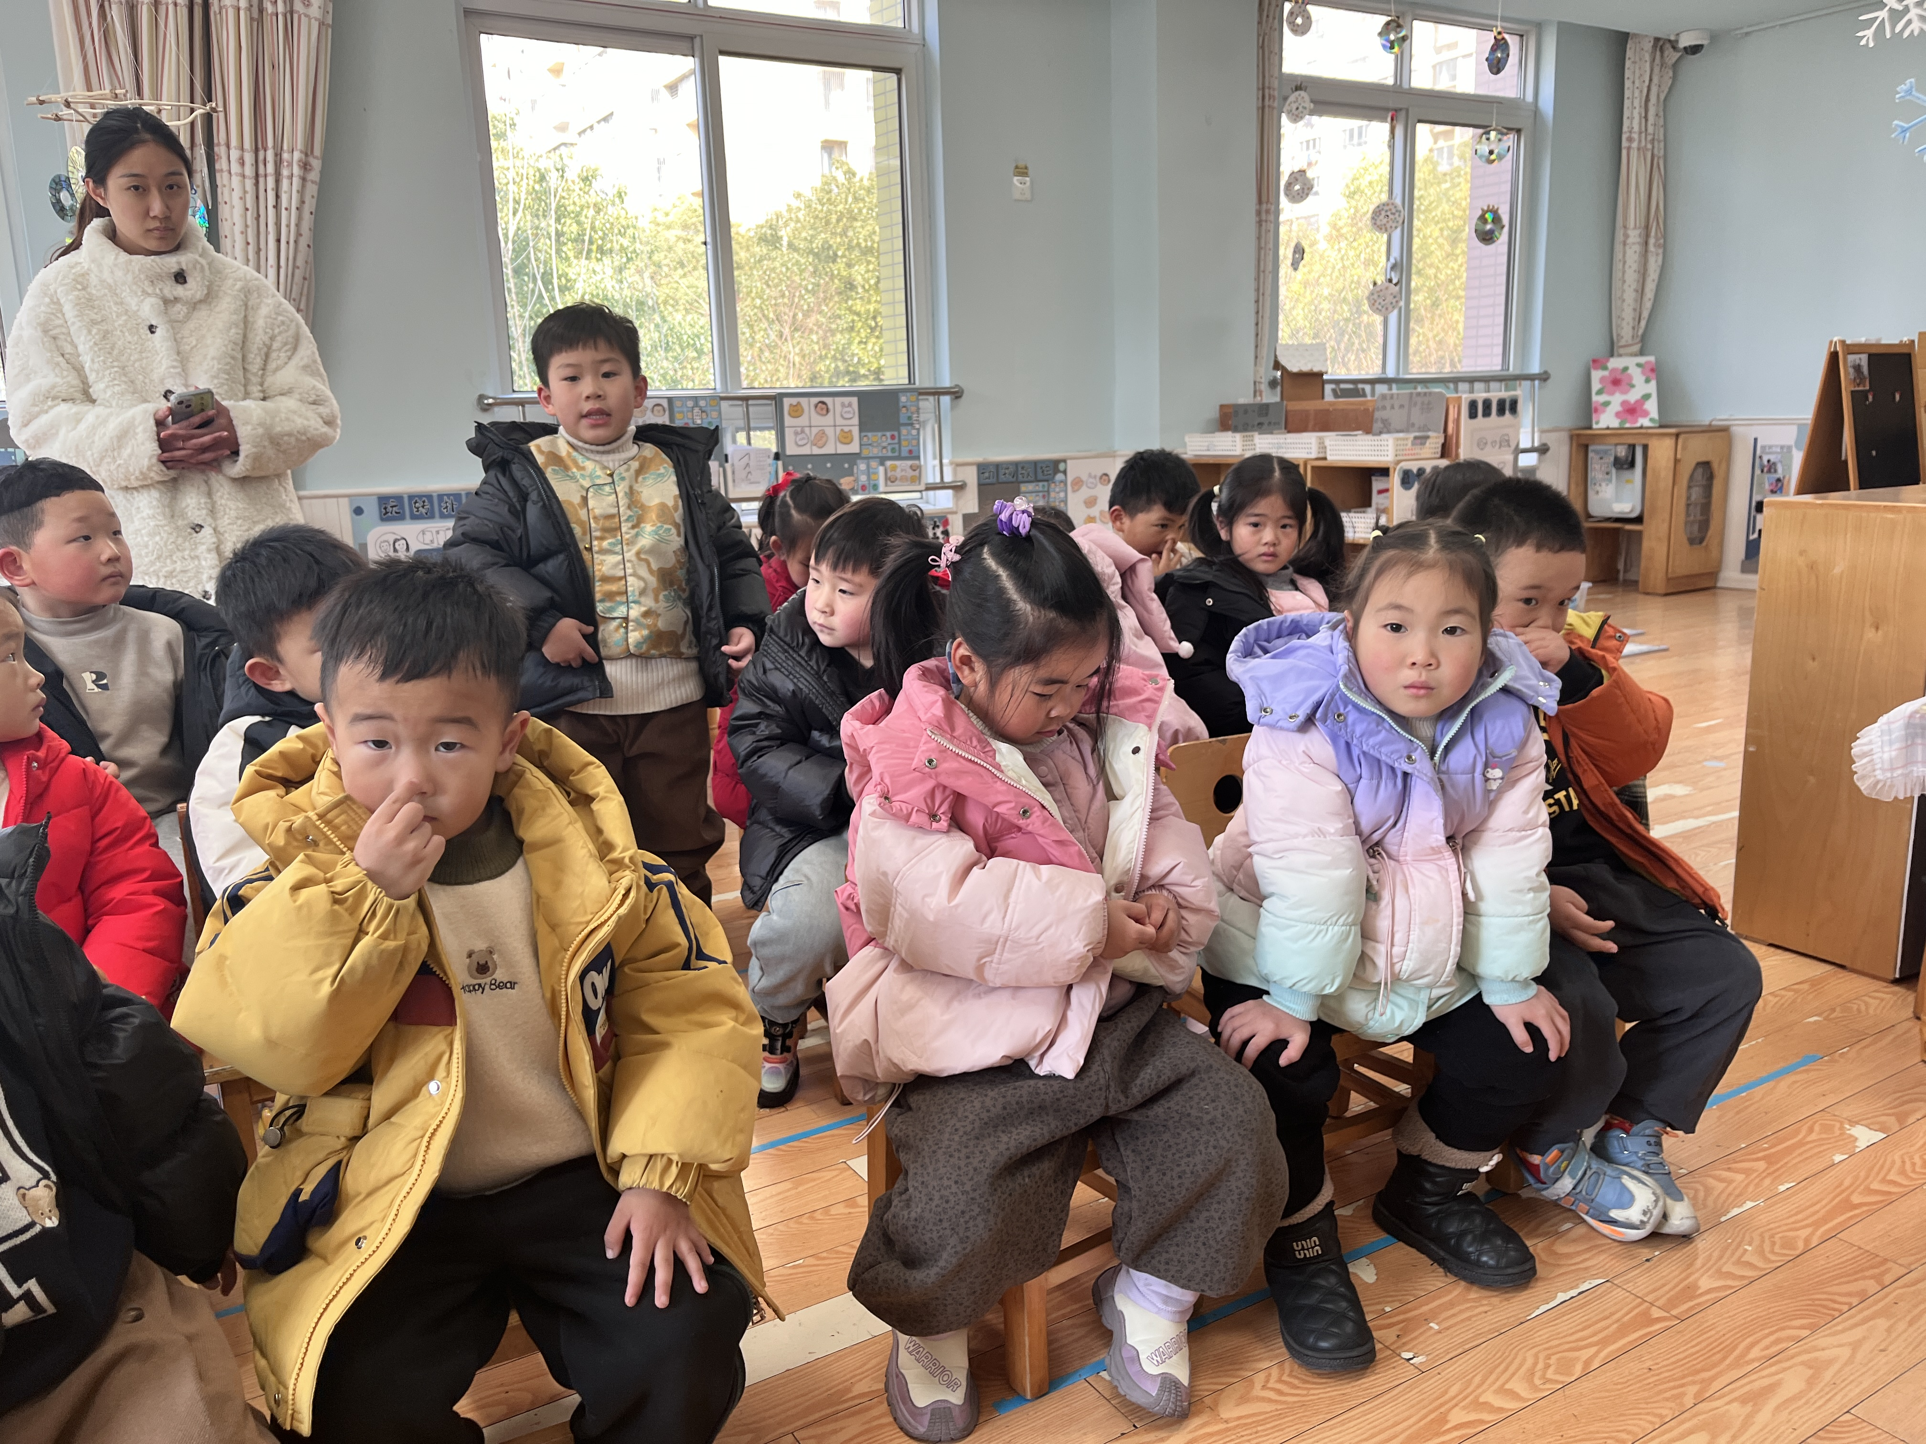

**「温馨提示」**

|  |
| --- |
| ★ 2025春季开学安全第一课已经上线，校园版的安全教育内容，小朋友们已在幼儿园涉猎，请家长们回家后带领幼儿完成家庭版的安全第一课内容，此项任务本周内完成。谢谢合作！ |